Elternabend
«Lernen mit digitalen Geräten»

Ablauf
19.00 | Begrüssung, Einführung
19.30 | Workshops
20.15 | Abschluss im Plenum

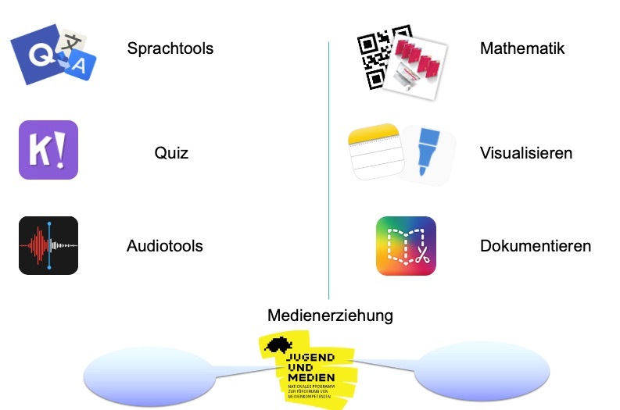
Workshops

1. Sprachtools

Überblick
An diesem Posten lernen Sie, wie man Wörter nachschlagen, die Aussprache trainieren und überprüfen sowie das Vokabular allgemein trainieren kann.

Aufträge
- Suchen Sie in Quizlet den Stapel «Dis donc! 8 Unité 1» und machen Sie sich mit den verschiedenen Übungsformen vertraut.
- Übersetzen Sie mit Google Übersetzer ein deutsches Wort ins Englische und lassen Sie es sich vorlesen. Sprechen Sie ein englisches Wort in Google Übersetzer aus und überprüfen Sie, ob es korrekt ins Deutsche übersetzt wird.
- Führen Sie mithilfe der Sprachmemos ein Interview. Stellen Sie mindestens zwei Fragen, zum Beispiel zu einer Chance und zu einer Gefahr von digitalen Geräten in der Schule.
- Übersetzen Sie ein Wort mit Leo: Was ist der Unterschied zu Google Übersetzer?

2. Mathematik

Überblick
An diesem Posten lernen Sie Webangebote zum Mathematiklehrmittel kennen, und Sie können Screenshots erstellen.

Auftrag
- Lösen Sie unter www.mathematik-sek1.ch folgende Übungen:
  - Mathematik 1 | 1a Die Achsensymmetrie | Arbeitsheft I oder II | Achsensymmetrische Figur 2
Machen Sie einen Screenshot von zwei gelösten Aufgaben.
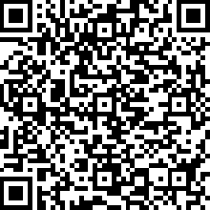
  - Mathematik 1 | 2a Potenzen / Regeln und Gesetze | Arbeitsheft II | 8.1 «Punkt» vor «Strich»
Ziel ist es, zehn Medaillen in drei Minuten zu gewinnen. Notieren Sie eventuell die Zwischenresultate.
  - Erstellen Sie einen Screenshot.

3. Notieren, Visualisieren

Überblick
Der Stift erweitert die Funktionsmöglichkeiten des iPads massiv. Texte können beispielsweise markiert oder mit handschriftlichen Notizen ergänzt werden. Generell ist das Visualisieren eine zentrale Arbeitstechnik, sei es in Form von Skizzen, Sketchnotes, Mindmaps oder anderen Strukturierungshilfen.

Auftrag
- Zeichnen Sie in OneNote einen Menschen und beschriften sie die verschiedenen Körperteile mit einer anderen Farbe
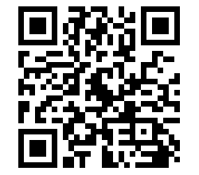
- Experimentieren sie mit den verschiedenen Malwerkzeugen von Sketchbook oder FreshPaint. Über den QR-Code können Sie ein Video-Tutorial zu dieser App aufrufen.
tiny.phzh.ch/wi020410s

4. Dokumentieren: Book Creator

Überblick
An diesem Posten lernen Sie, wie einfach sich ein multimediales eBook erstellen lässt, beispielsweise für Dokumentationen oder erzählerische Projekte.

Auftrag
- Lesen Sie den bereitstehenden QR-Code ein und gestalten Sie ein multimediales eBook über unsere Schule, das folgende Elemente enthält:
  - Text
  - Bild von Kamera
  - Bild aus Internet
  - Audiodatei (auf Bild platziert)
  - Video

5. Sprachaufnahmen

Überblick
An diesem Posten lernen Sie, wie sie eine Sprachaufnahme machen, diese elementar bearbeiten und versenden können.

Auftrag
- Nehmen sie mit ihrem Smartphone oder einem Windowsgerät (Sprachrekorder) ein kurzes Gespräch über den Einsatz von digitalen Medien im Unterricht auf.
- Kürzen Sie den Anfang und das Ende des Gesprächs.
- Senden sie die Audiodatei an ihre Workshopleitung (z.B. per Mail).

6. Quiz

Überblick
An diesem Posten können Sie an einem Quiz teilnehmen – die Workshopleitung führt sie durchs Programm!

7. Medienerziehung
Hier können Sie mit uns über medienerzieherische Fragen ins Gespräch kommen.

